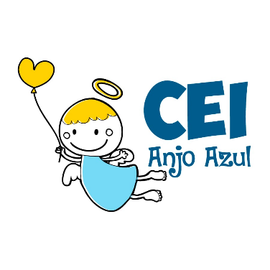

CENTRO DE EDUCAÇÃO INFANTIL ANJO AZUL
Rua 31 de Março/nº 1508
Lacerdópolis – SC
CEP: 89660 000
Fone: (49) 3552 0279
Coordenadora: Marizane Dall’Orsoletta
E mail: ceianjoazullacerdopolis@gmail.com
Blog: www.ceianjoazul.blogspot.com

ARTES – PROFESSORA ANA CAROLINE (2 HORAS SEMANAIS - PLATAFORMA/WHATSAPP)
QUERIDAS FAMÍLIAS E CRIANÇAS!
CONTINUEM EM CASA CUIDEM-SE E APROVEITEM O TEMPO EM FAMÍLIA.
SUGESTÃO DE ATIVIDADE MATERNAL ll A E B
VAMOS COLORIR O PINÓQUIO E DEPOIS COM A AJUDA DA FAMÍLIA RECORTE E COLE AS PARTES DO CORPO DELE.
